Anexo: Evidencia de ejecución de casos de prueba
Sistema de Gestión de Solicitudes de Usuario TI — MAF Chile · Fase 2
Este anexo reúne las capturas de pantalla de los casos del Plan y Casos de Prueba que se ejecutaron los días 10 y 11 de octubre de 2026. Las pruebas fueron realizadas por Ariel Correa en un ambiente de desarrollo local, usando el rol simulado del sistema y, para los casos de permisos, llamadas directas a la API. De los 40 casos del plan, 31 se ejecutaron y 9 siguen pendientes porque dependen de funciones aún no implementadas (módulo VPN, inicio de sesión con Active Directory y exportación de reportes) o de un día hábil (CP-16). Cada ficha indica el caso, el resultado esperado, el resultado obtenido y la captura que lo respalda.

Resumen de resultados
Caso | Descripción | Fecha | Resultado | Capturas
CP-01 | Enviar formulario con campo obligatorio vacío | 10/10 | Pasa | F1
CP-02 | RUT con dígito verificador incorrecto | 10/10 | Pasa | F2
CP-03 | RUT válido | 10/10 | Pasa | F3
CP-04 | Fecha de nacimiento futura | 10/10 | Pasa | F4
CP-05 | Fecha que da menos de 18 o más de 75 años | 10/10 | Pasa | F5
CP-06 | Nombre y apellido sin conflicto (ej. Juan Pérez) | 10/10 | Pasa | F6
CP-07 | El correo jperez ya existe | 10/10 | Pasa | F7
CP-08 | Ninguna regla automática resuelve el conflicto | 11/10 | Pasa (tras corrección) | F8
CP-09 | Dos personas distintas con el mismo nombre | 10/10 | Pasa | F9
CP-10 | Envío correcto | 10/10 | Pasa | F10
CP-11 | Abrir modificación de un trabajador | 10/10 | Pasa | F11
CP-12 | Enviar sin motivo de modificación | 10/10 | Pasa | F12
CP-13 | Crear bloqueo | 10/10 | Pasa | F13
CP-14 | Enviar sin motivo | 10/10 | Pasa | F14
CP-15 | Crear bloqueo un sábado o domingo | 10/10 | Pasa | F15
CP-16 | Crear bloqueo válido | — | Pendiente | —
CP-17 | RRHH aprueba | 11/10 | Pasa (tras corrección) | F16
CP-18 | RRHH rechaza sin motivo | 11/10 | Pasa (tras corrección) | F17
CP-19 | RRHH rechaza con motivo | 11/10 | Pasa (tras corrección) | F18
CP-20 | Jefatura intenta abrir el formulario completo sin aprobación previa | — | Pendiente | —
CP-21 | Jefatura solicita acceso con motivo predefinido | — | Pendiente | —
CP-22 | TI aprueba el acceso | — | Pendiente | —
CP-23 | TI rechaza el acceso | — | Pendiente | —
CP-24 | Jefatura completa la ficha; TI la revisa y la envía | — | Pendiente | —
CP-25 | Marcar como completada una solicitud Pendiente | 11/10 | Pasa (tras corrección) | F19, F20
CP-26 | Marcar como completada una solicitud En proceso | 11/10 | Pasa (tras corrección) | F21
CP-27 | TI rechaza solicitud (Pendiente o En proceso) sin motivo | 11/10 | Pasa (tras corrección) | F22
CP-28 | Solicitud vencida por SLA | 11/10 | Pasa (tras corrección) | F23
CP-29 | Jefatura consulta trabajadores | 11/10 | Pasa (tras corrección) | F24
CP-30 | Jefatura llama directo a la API por trabajadores de otra área | 11/10 | Pasa (tras corrección) | F25
CP-31 | RRHH intenta crear una solicitud de Ingreso | 10/10 | Pasa | F26
CP-32 | Auditoría intenta crear, aprobar o rechazar | 10/10 | Pasa | F27
CP-33 | Super Admin ejecuta acciones de cualquier rol | 10/10 | Pasa | F28, F29, F30
CP-34 | Iniciar sesión con credenciales de Active Directory | — | Pendiente | —
CP-35 | Cerrar sesión y volver a una pantalla protegida | — | Pendiente | —
CP-36 | Admin agrega un sistema al catálogo | 10/10 | Pasa | F31
CP-37 | Rol sin permiso intenta editar catálogos | 10/10 | Pasa | F32, F33
CP-38 | Exportar a PDF y Excel con filtros aplicados | — | Pendiente | —
CP-39 | Auditoría consulta el historial de una solicitud | 11/10 | Pasa (tras corrección) | F34
CP-40 | Solicitud rechazada que se corrige | 11/10 | Pasa (tras corrección) | F35, F36, F37, F38

Fichas por caso
CP-01 · Enviar formulario con campo obligatorio vacío
Esperado: Rechaza el envío y marca el campo faltante
Obtenido: Pide completar todos los campos obligatorios antes de enviar.
Resultado: Pasa · 10/10/2026 · Ariel Correa
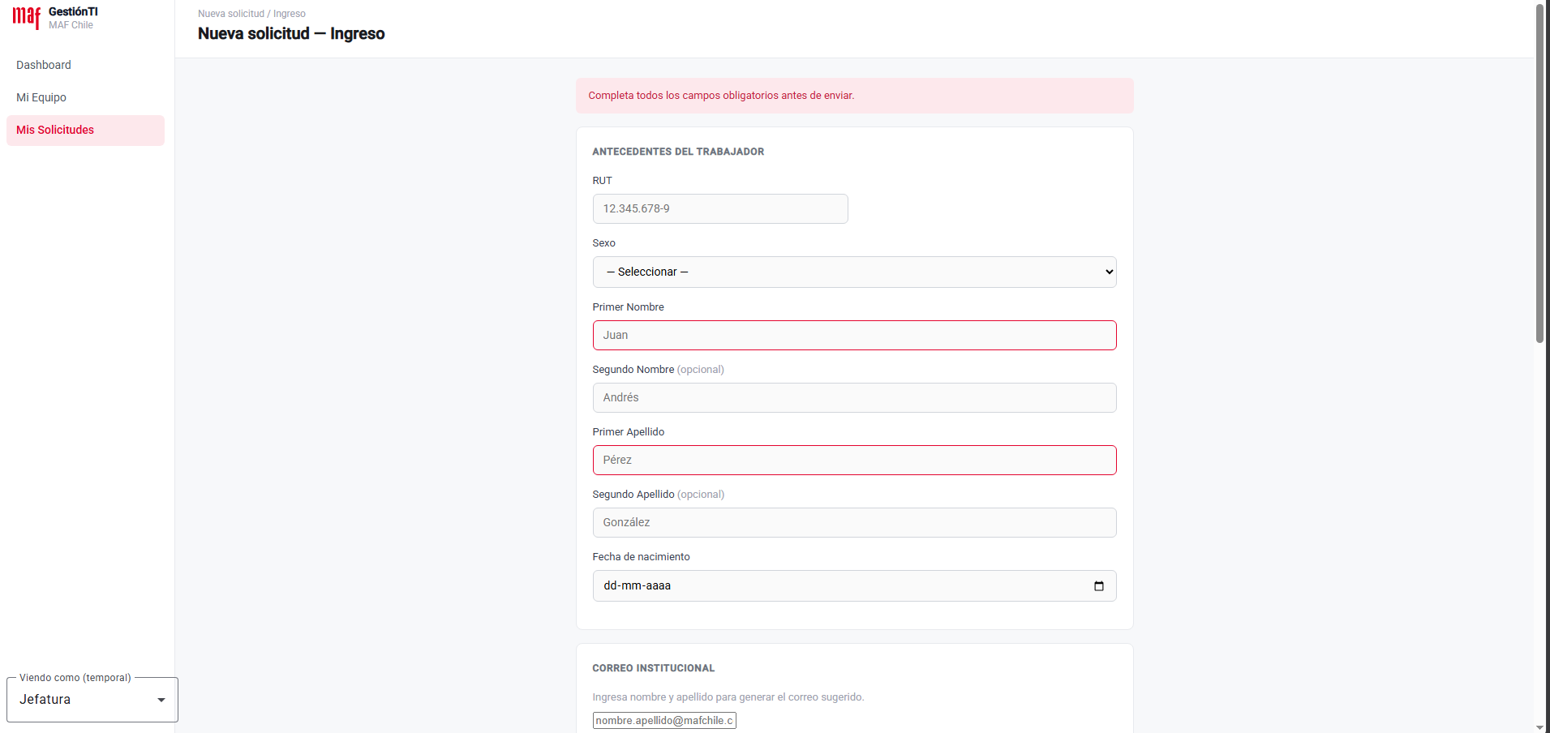
Figura F1. Formulario de Ingreso con el aviso «Complete todos los campos obligatorios antes de enviar».
CP-02 · RUT con dígito verificador incorrecto
Esperado: Muestra “RUT inválido”
Obtenido: Error al poner rut con dígito verificador incorrecto.
Resultado: Pasa · 10/10/2026 · Ariel Correa
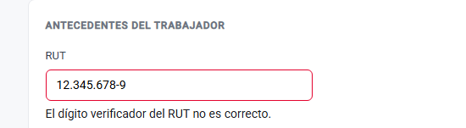
Figura F2. RUT 12.345.678-9: «El dígito verificador del RUT no es correcto.»
CP-03 · RUT válido
Esperado: Acepta el dato
Obtenido: Acepta RUT con dígito verificador válido.
Resultado: Pasa · 10/10/2026 · Ariel Correa
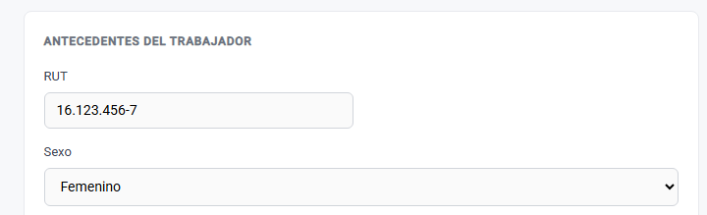
Figura F3. RUT 16.123.456-7: el RUT escrito y sin mensaje de error rojo debajo. Si además llenas nombre Rosa y apellido Lillo, aparece el correo sugerido, lo que confirma que el RUT pasó la validación.
CP-04 · Fecha de nacimiento futura
Esperado: Muestra error de fecha inválida
Obtenido: Error al poner fecha de nacimiento futura.
Resultado: Pasa · 10/10/2026 · Ariel Correa
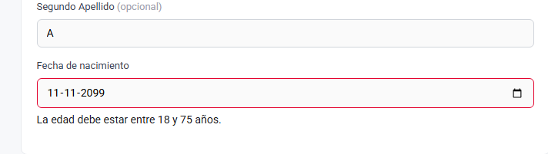
Figura F4. Fecha de nacimiento 11-11-2099: «La edad debe estar entre 18 y 75 años.»
CP-05 · Fecha que da menos de 18 o más de 75 años
Esperado: Muestra error de fecha inválida
Obtenido: Error al poner fecha con edad menor a 18 años.
Resultado: Pasa · 10/10/2026 · Ariel Correa
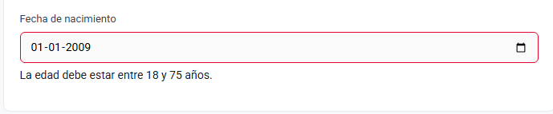
Figura F5. Fecha de nacimiento 01-01-2009 (menor de 18 años): «La edad debe estar entre 18 y 75 años.»
CP-06 · Nombre y apellido sin conflicto (ej. Juan Pérez)
Esperado: Sugiere jperez
Obtenido: Sugiere inicial nombre + apellido paterno.
Resultado: Pasa · 10/10/2026 · Ariel Correa
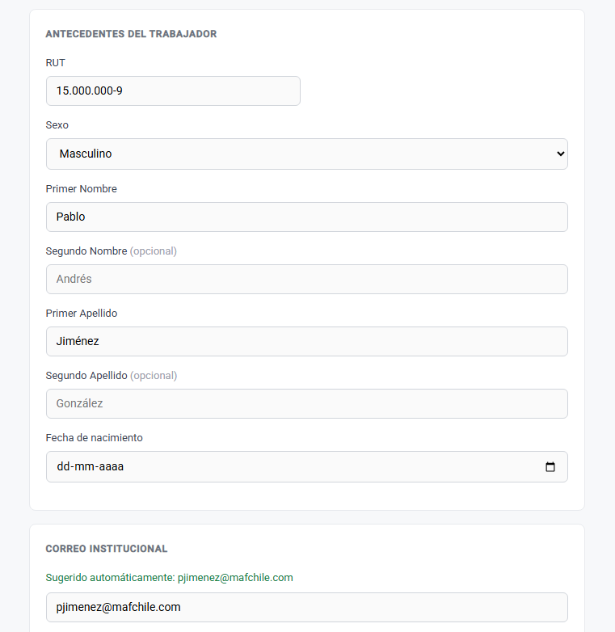
Figura F6. Nombre Juan Pérez: el sistema indica pjimenez como recomendacion.
CP-07 · El correo jperez ya existe
Esperado: Sugiere jperezg (con inicial del apellido materno)
Obtenido: Sugiere inicial nombre + apellido paterno + inicial apellido materno.
Resultado: Pasa · 10/10/2026 · Ariel Correa
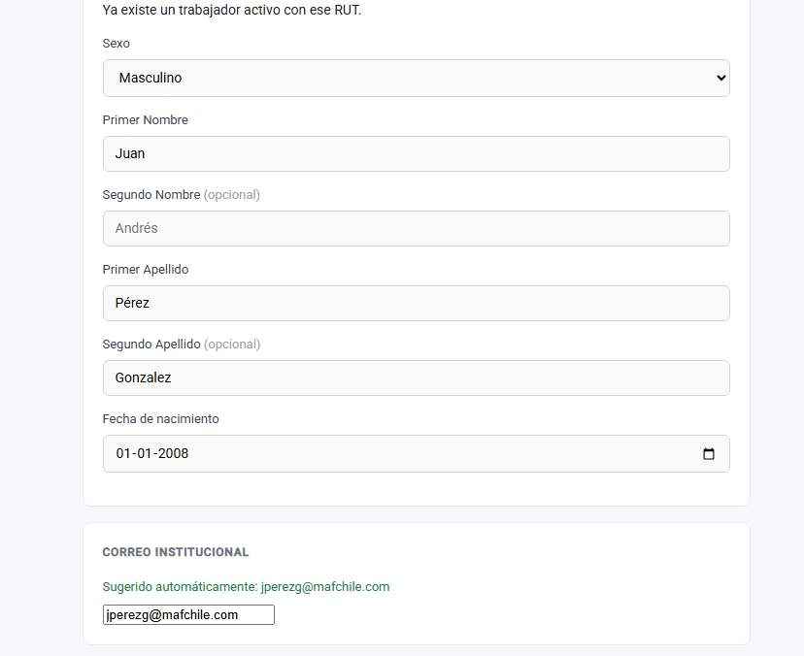
Figura F7. Correo en conflicto: «Sugerido automáticamente: jperezg@mafchile.com» (con inicial del apellido materno).
CP-08 · Ninguna regla automática resuelve el conflicto
Esperado: Habilita edición manual del correo
Obtenido: Si ya está ocupado el correo pide crearlo manualmente.
Resultado: Pasa (tras corrección) · 11/10/2026 · Ariel Correa
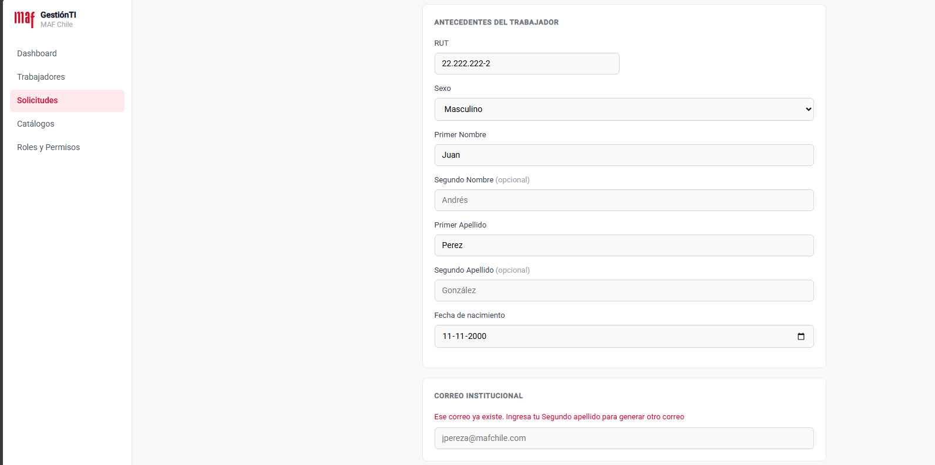
Figura F8. Conflicto sin resolver por regla: el campo de correo queda habilitado para edición manual.
CP-09 · Dos personas distintas con el mismo nombre
Esperado: El correo nunca se hereda entre ellas
Obtenido: No hereda el correo a otra persona con el mismo nombre y distinto RUT y en caso de reingreso el sistema notifica de este.
Resultado: Pasa · 10/10/2026 · Ariel Correa
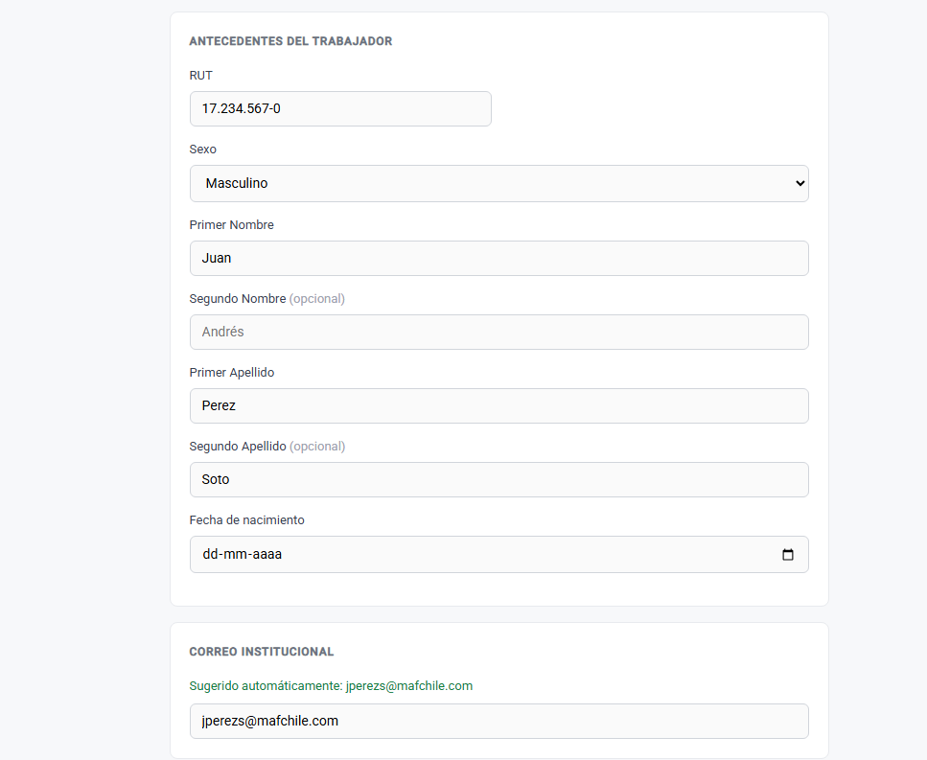
Figura F9.jperezs@mafchile.com, no jperez, y no aparece el aviso de “trabajó antes en MAF”. Es otra persona, así que no hereda el correo.
CP-10 · Envío correcto
Esperado: Solicitud en estado Pendiente, fecha de SLA calculada y notificación enviada
Obtenido: Crea correctamente la solicitud. La notificación queda pendiente de definición (D-11).
Resultado: Pasa · 10/10/2026 · Ariel Correa
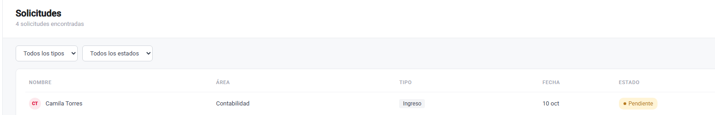
Figura F10. Listado de solicitudes: la solicitud de Ingreso queda en estado Pendiente.
CP-11 · Abrir modificación de un trabajador
Esperado: Muestra sus datos y accesos actuales
Obtenido: Muestra los datos del trabajador seleccionado.
Resultado: Pasa · 10/10/2026 · Ariel Correa
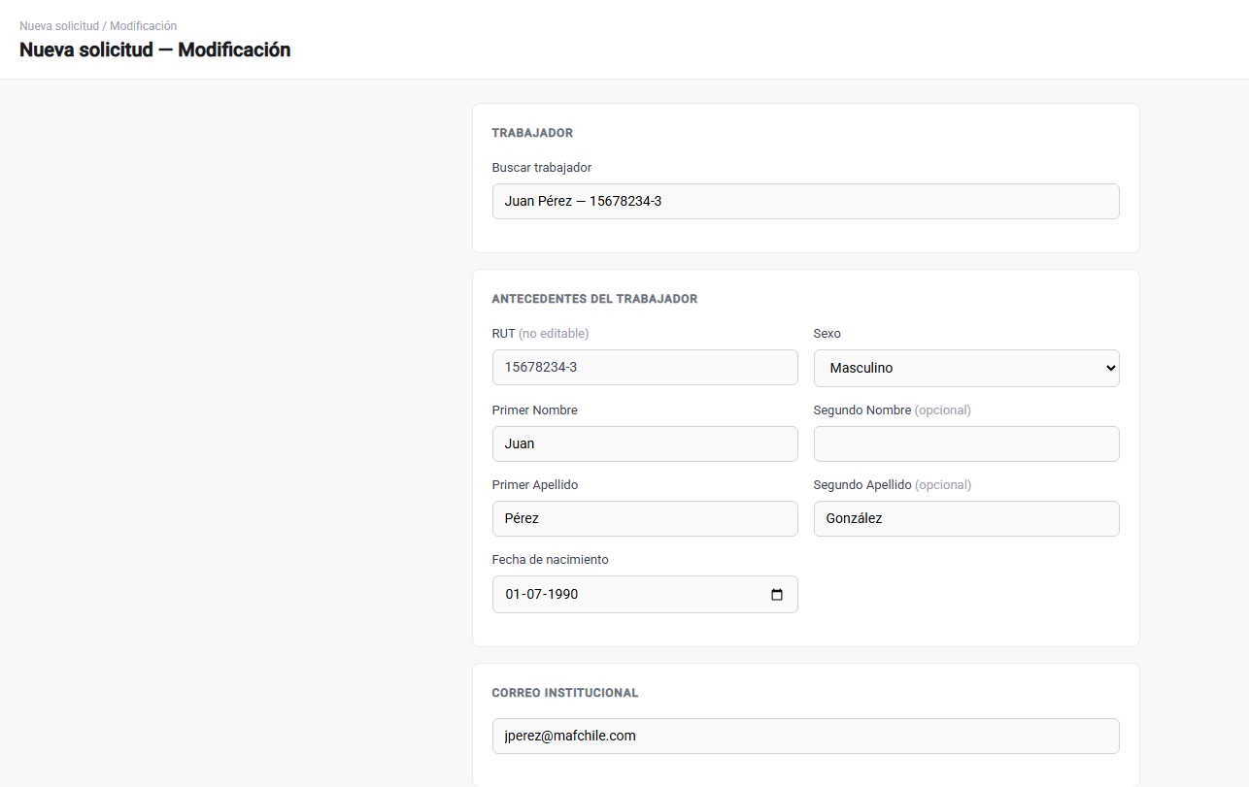
Figura F11. Modificación: al buscar al trabajador se cargan sus datos (Juan Pérez).
CP-12 · Enviar sin motivo de modificación
Esperado: Rechaza el envío
Obtenido: No deja hacer modificación sin justificación.
Resultado: Pasa · 10/10/2026 · Ariel Correa
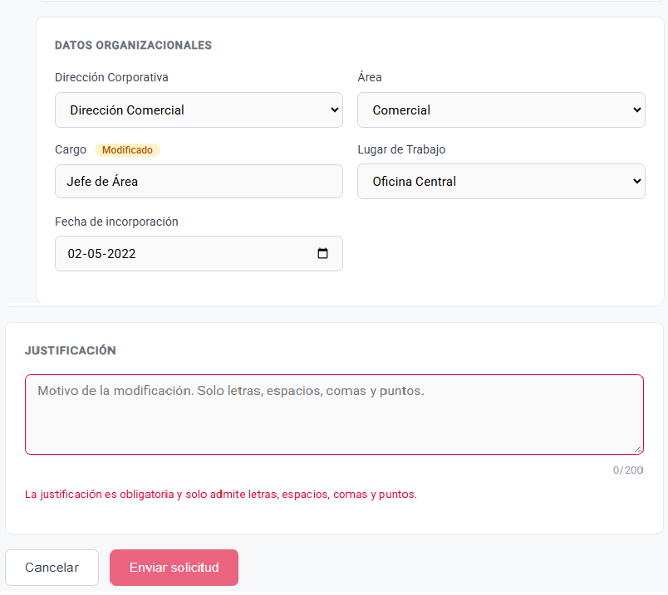
Figura F12. Modificación sin justificación: «La justificación es obligatoria y solo admite letras, espacios, comas y puntos.»
CP-13 · Crear bloqueo
Esperado: Precarga los sistemas y carpetas vigentes del trabajador
Obtenido: Precarga los sistemas y carpetas vigentes del trabajador.
Resultado: Pasa · 10/10/2026 · Ariel Correa
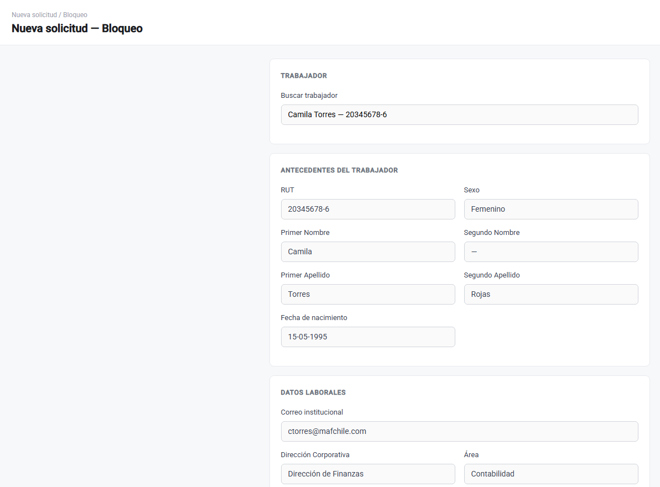
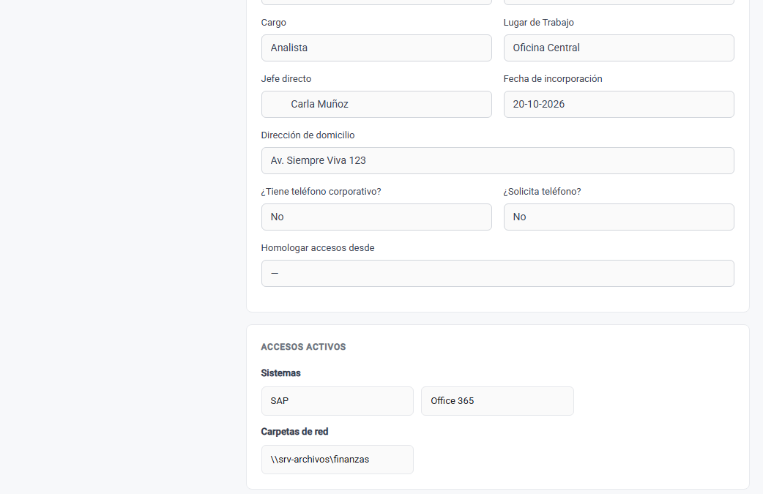
Figura F13. Pantalla del trabajador Camila Torres con sus datos organizacionales y de contacto.
CP-14 · Enviar sin motivo
Esperado: Rechaza el envío
Obtenido: No deja enviar formulario sin justificación.
Resultado: Pasa · 10/10/2026 · Ariel Correa
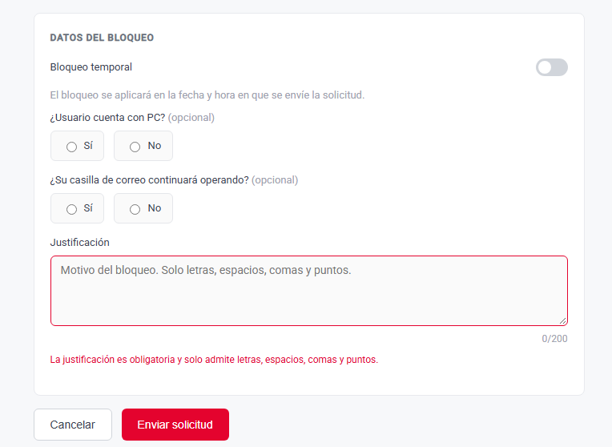
Figura F14. Justificación vacía: «La justificación es obligatoria y solo admite letras, espacios, comas y puntos.»
CP-15 · Crear bloqueo un sábado o domingo
Esperado: No permite crearlo
Obtenido: No deja crear solicitudes los días sábado y domingo.
Resultado: Pasa · 10/10/2026 · Ariel Correa
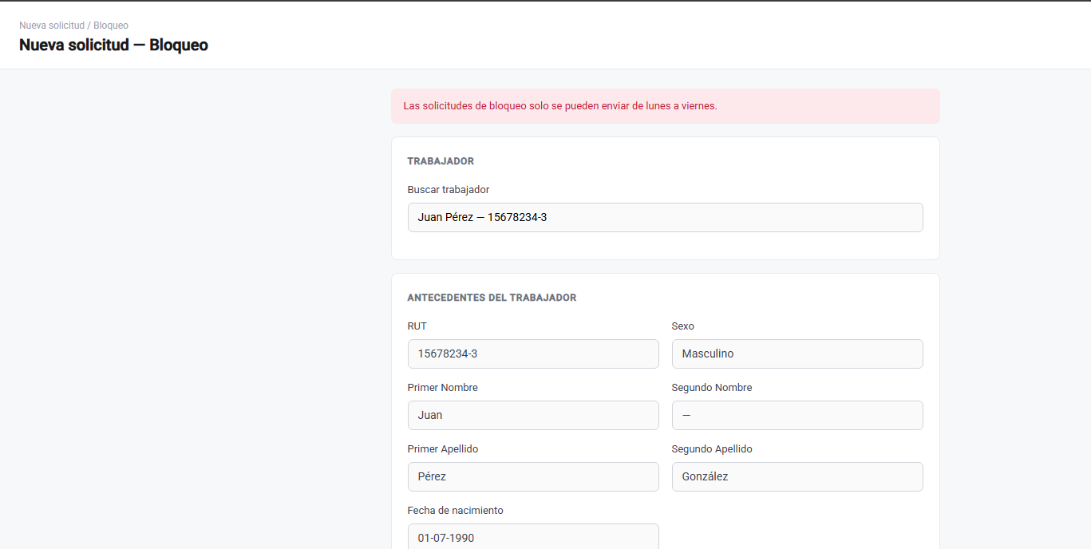
Figura F15. Nueva solicitud de Bloqueo en fin de semana: «Las solicitudes de bloqueo solo se pueden enviar de lunes a viernes.»
CP-17 · RRHH aprueba
Esperado: Pasa a En proceso y se notifica a TI
Obtenido: RRHH aprueba correctamente la solicitud.
Resultado: Pasa (tras corrección) · 11/10/2026 · Ariel Correa
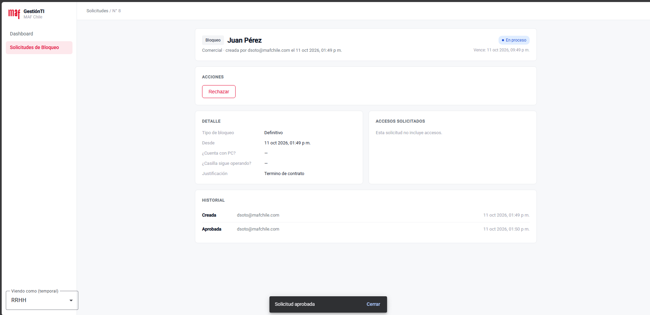
Figura F16. RRHH aprueba la solicitud: estado En proceso, mensaje «Solicitud aprobada» y registro en el historial.
CP-18 · RRHH rechaza sin motivo
Esperado: No permite rechazar
Obtenido: RRHH no puede rechazar solicitud sin justificación.
Resultado: Pasa (tras corrección) · 11/10/2026 · Ariel Correa
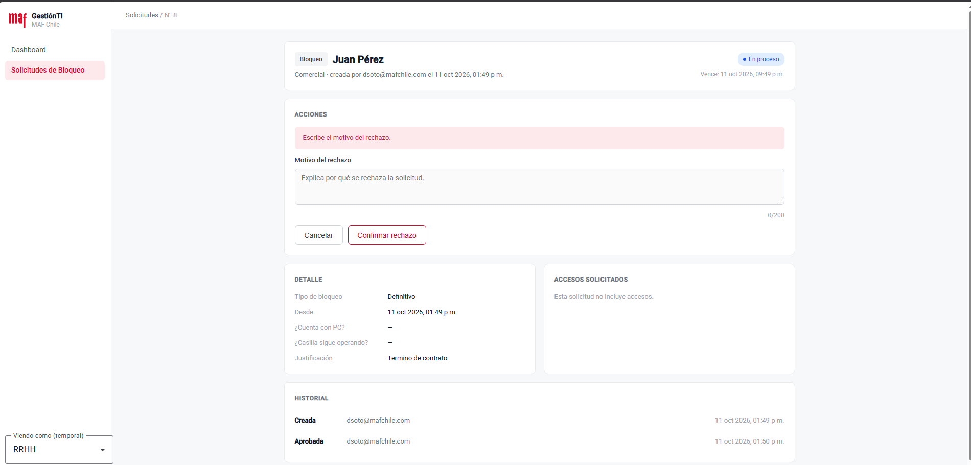
Figura F17. Rechazo sin motivo: «Escribe el motivo del rechazo.»
CP-19 · RRHH rechaza con motivo
Esperado: Estado Rechazada (final)
Obtenido: RRHH rechaza correctamente con justificación.
Resultado: Pasa (tras corrección) · 11/10/2026 · Ariel Correa
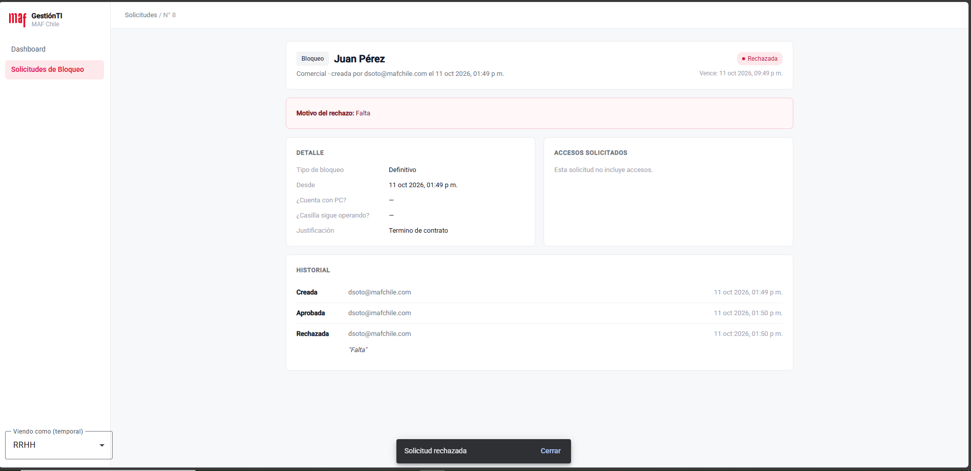
Figura F18. Rechazo con motivo: estado Rechazada, motivo y acción registrados en el historial.
CP-25 · Marcar como completada una solicitud Pendiente
Esperado: No permitido; solo desde En proceso
Obtenido: En el sistema si hay una solicitud pendiente no permite realizar otra acción que no sea inciar o rechazar .
Resultado: Pasa (tras corrección) · 11/10/2026 · Ariel Correa
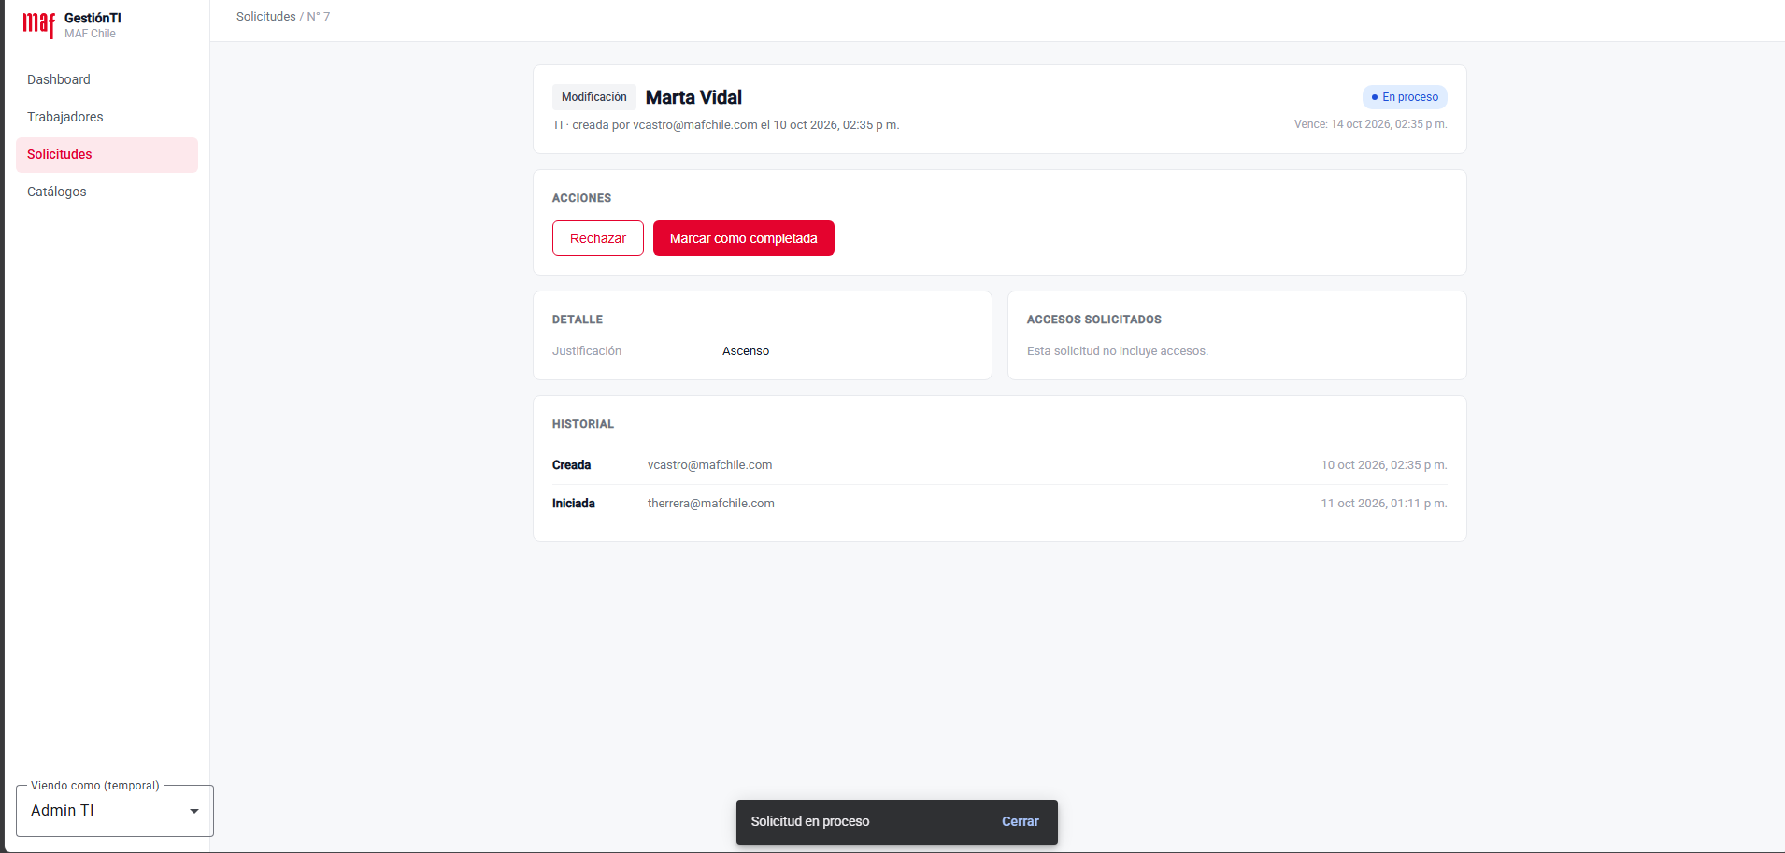
Figura F19. Solicitud En proceso: se ofrece la acción «Marcar como completada».
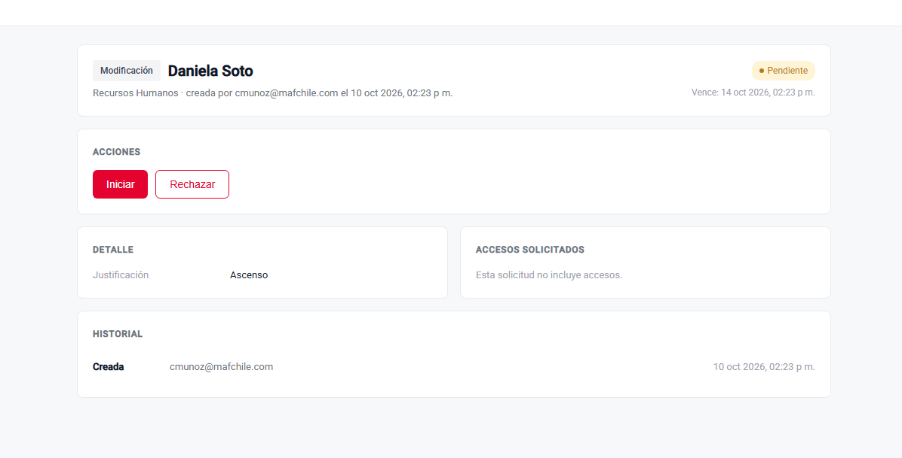
Figura F20. Solicitud Pendiente: solo se ofrecen «Iniciar» y «Rechazar»; no se puede completar.
CP-26 · Marcar como completada una solicitud En proceso
Esperado: Registra usuario, fecha y hora; estado Completada
Obtenido: Registra de manera correcta usuario, fecha y hora; estado Completada.
Resultado: Pasa (tras corrección) · 11/10/2026 · Ariel Correa
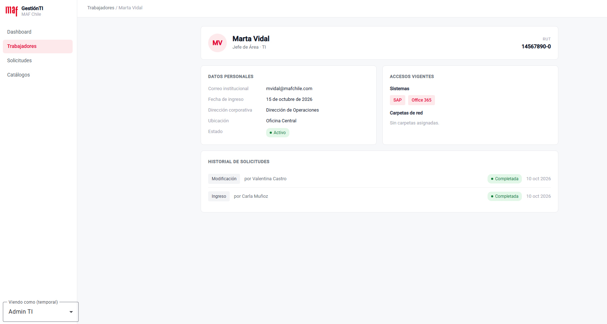
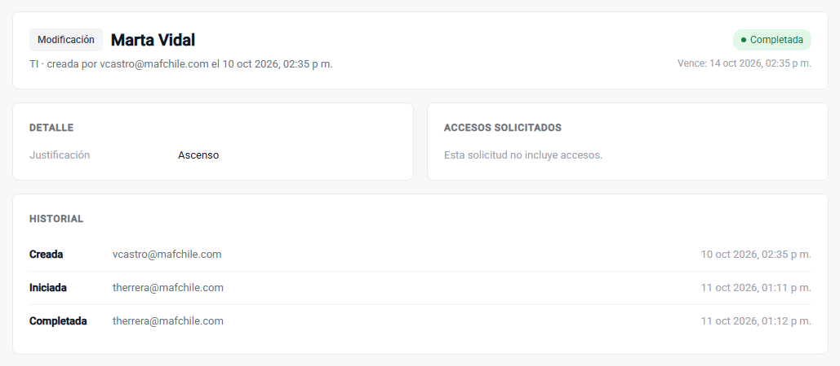
Figura F21. Ficha del trabajador: su historial de solicitudes muestra la Modificación en estado Completada.
CP-27 · TI rechaza solicitud (Pendiente o En proceso) sin motivo
Esperado: No permite rechazar
Obtenido: No permite a AdminTI rechazar una solicitud sin justificación.
Resultado: Pasa (tras corrección) · 11/10/2026 · Ariel Correa
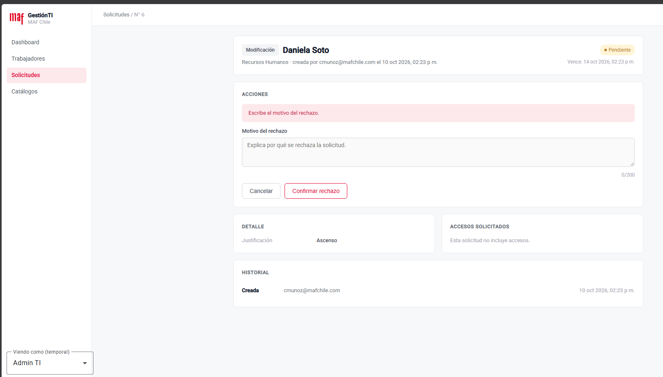
Figura F22. Admin TI rechaza sin motivo: «Escribe el motivo del rechazo.»
CP-28 · Solicitud vencida por SLA
Esperado: Muestra alerta visual sin cambiar el estado
Obtenido: Muestra alerta visual sin cambiar el estado
Resultado: Pasa (tras corrección) · 11/10/2026 · Ariel Correa
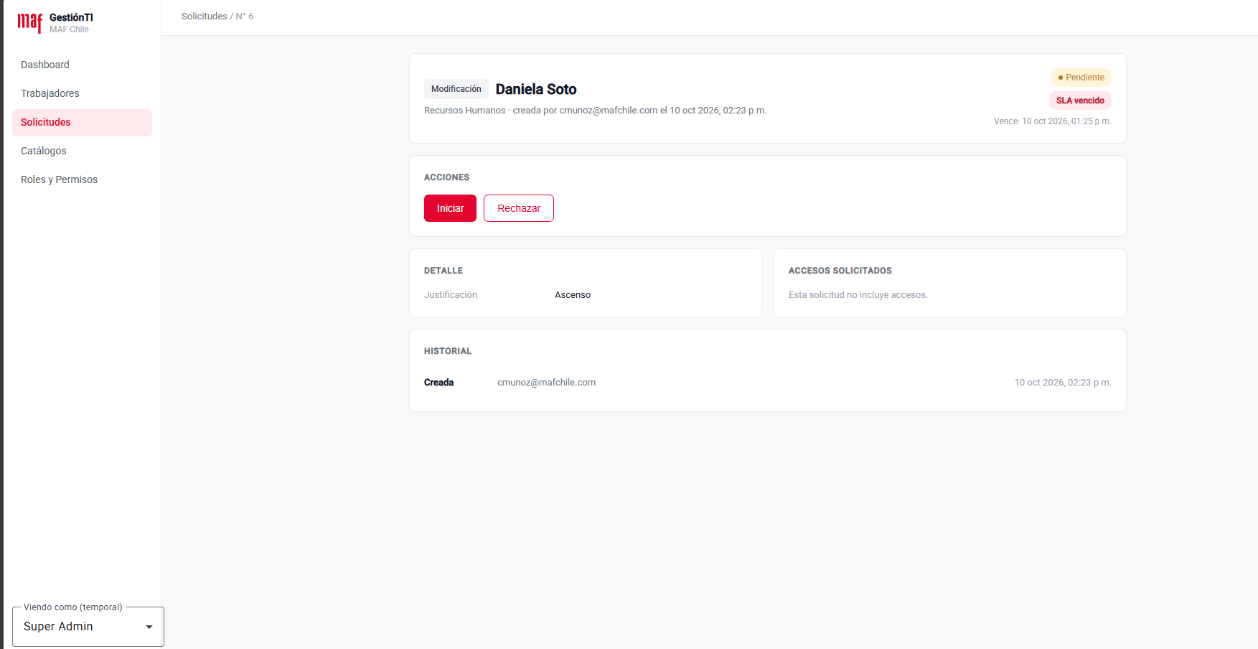
Figura F23. Solicitud vencida: alerta «SLA vencido» y el estado sigue en Pendiente.
CP-29 · Jefatura consulta trabajadores
Esperado: Solo ve los de su propia área
Obtenido: Rol Jefatura solo puede consultar trabajadores de su área.
Resultado: Pasa (tras corrección) · 11/10/2026 · Ariel Correa
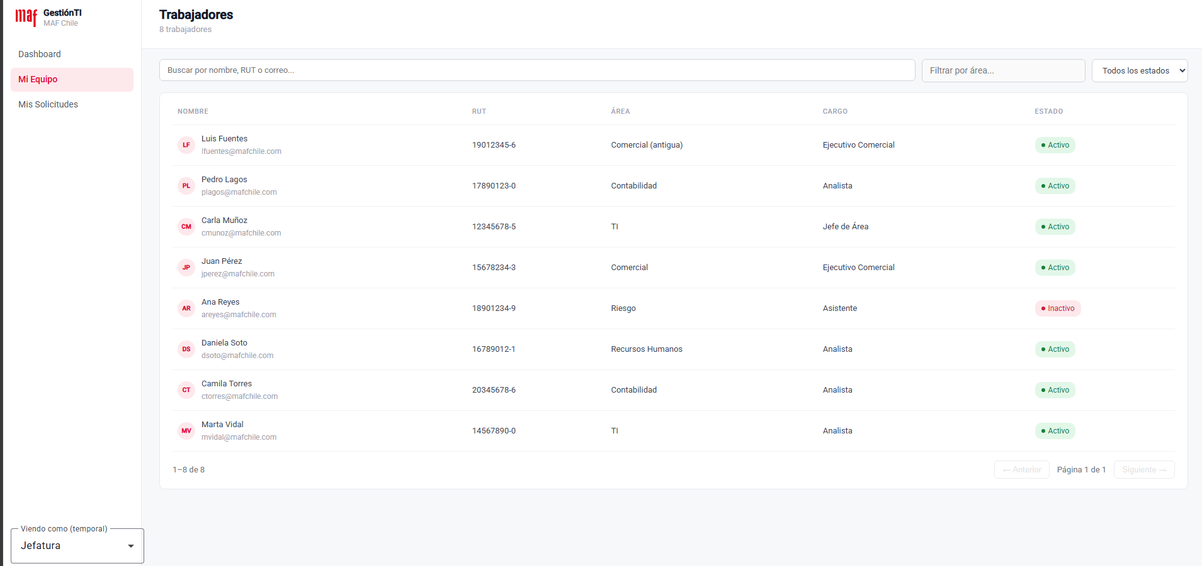
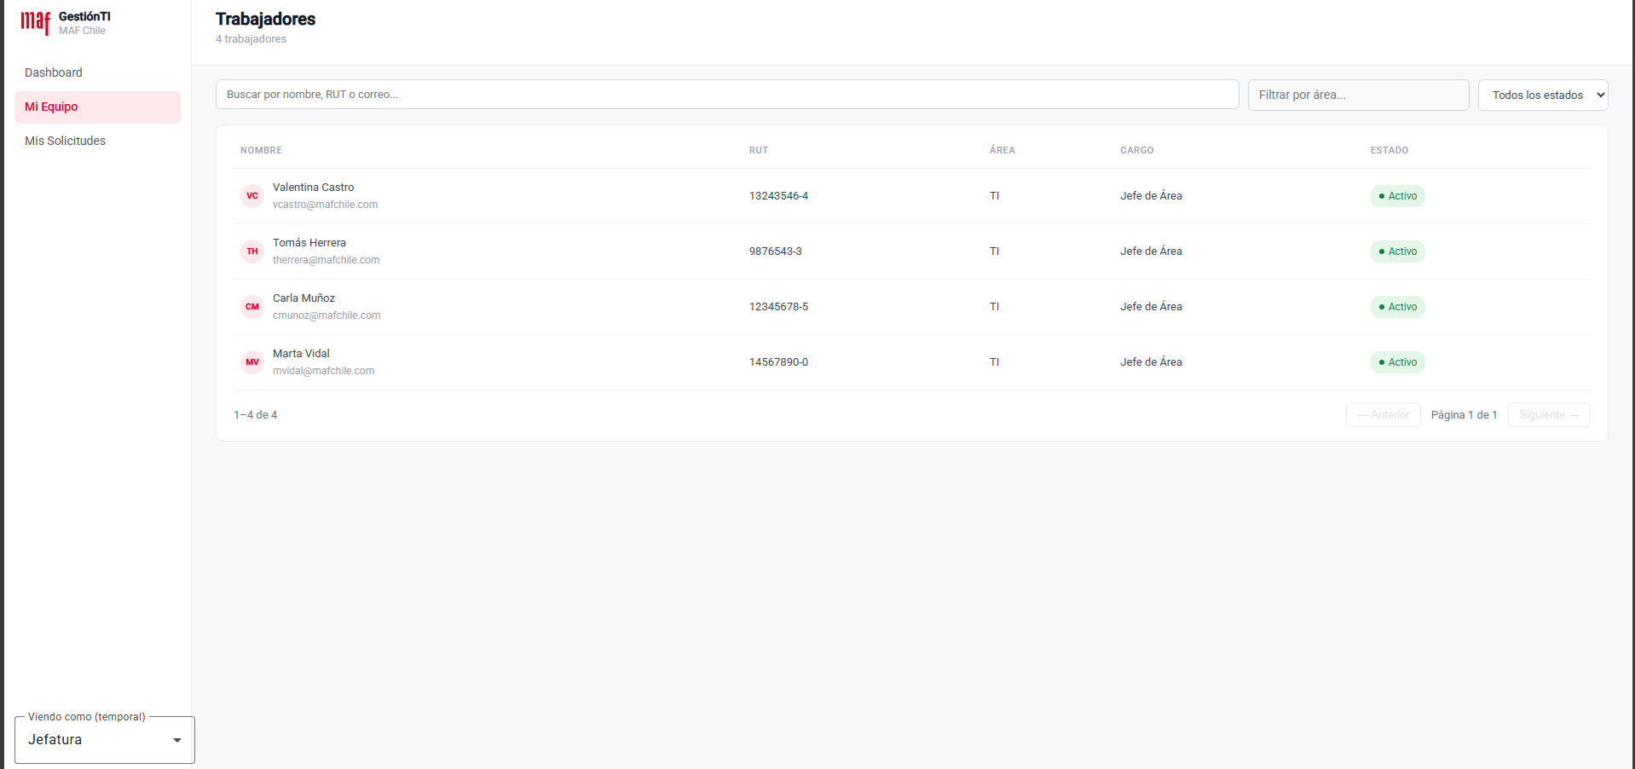
Figura F24. Rol Jefatura: listado de trabajadores (Mi Equipo).
CP-30 · Jefatura llama directo a la API por trabajadores de otra área
Esperado: Respuesta de acceso denegado
Obtenido: Rol Jefatura no tiene acceso a trabajadores de otra área llamando directo a la API.
Resultado: Pasa (tras corrección) · 11/10/2026 · Ariel Correa
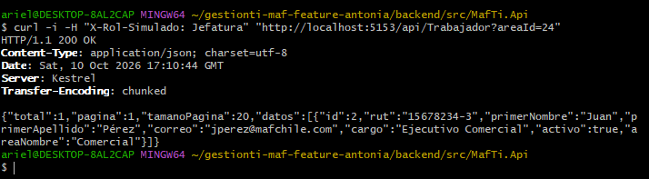
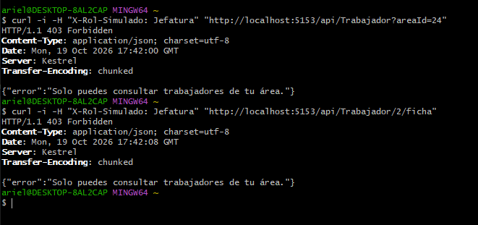
Figura F25. Llamadas directas a la API como Jefatura (curl con cabecera X-Rol-Simulado) a trabajadores de otra área (areaId=24 y /Trabajador/2/ficha): respuesta HTTP 403 con acceso denegado.
CP-31 · RRHH intenta crear una solicitud de Ingreso
Esperado: No permitido
Obtenido: RRHH no puede crear Ingresos (sin botón y la API responde 403).
Resultado: Pasa · 10/10/2026 · Ariel Correa
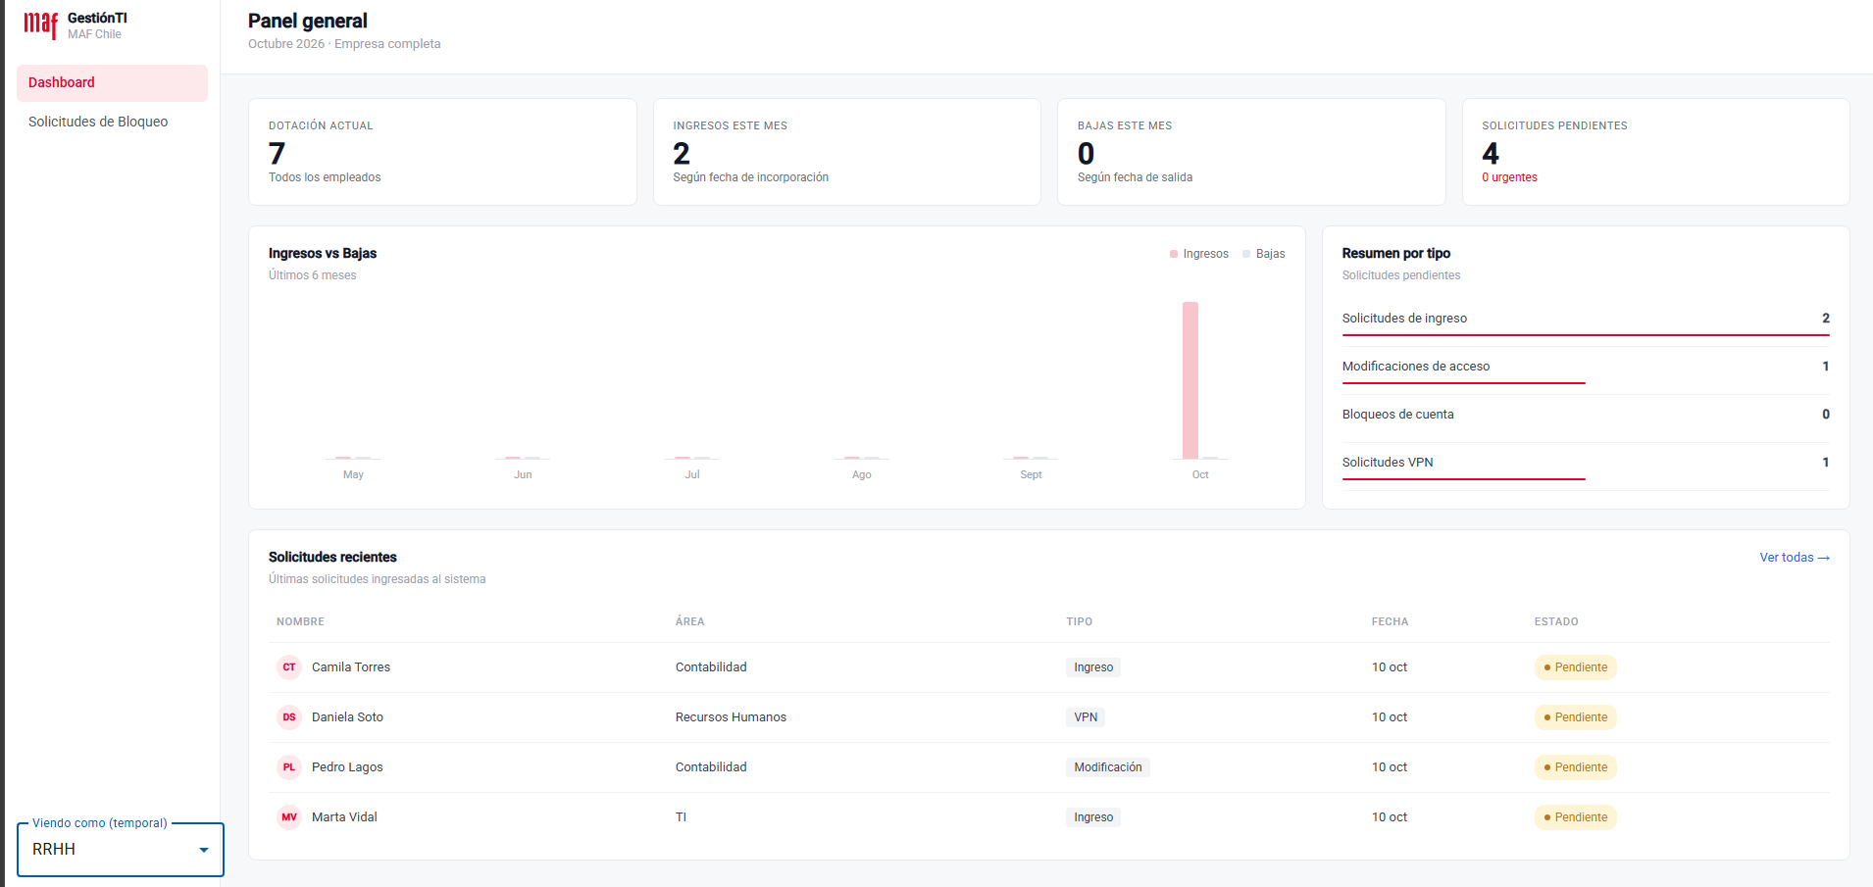
Figura F26. Panel del rol RRHH: no aparece la opción de crear solicitudes de Ingreso.
CP-32 · Auditoría intenta crear, aprobar o rechazar
Esperado: No permitido (solo lectura)
Obtenido: Auditoría solo puede consultar, no ve opción para crear y la API rechaza la creación.
Resultado: Pasa · 10/10/2026 · Ariel Correa
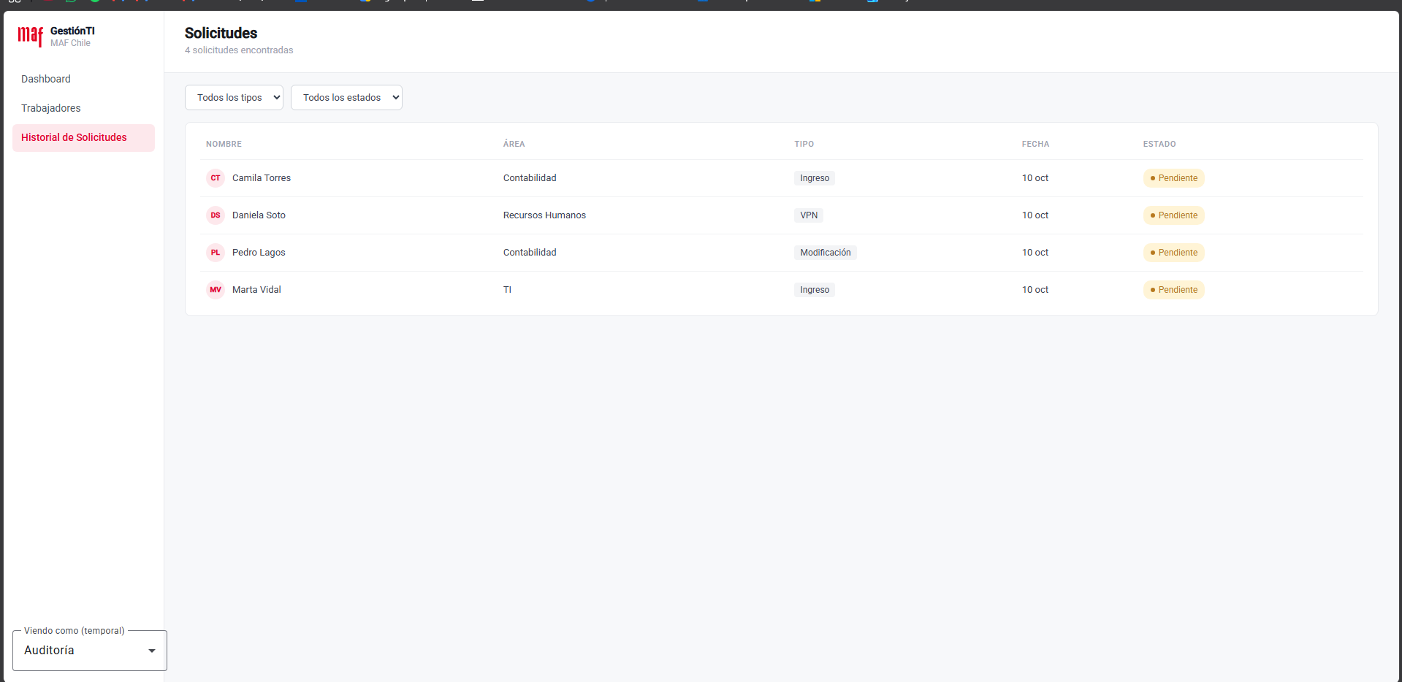
Figura F27. Rol Auditoría: listado de solicitudes de solo lectura, sin opciones de crear, aprobar ni rechazar.
CP-33 · Super Admin ejecuta acciones de cualquier rol
Esperado: Permitido y queda registrado
Obtenido: Super Admin puede crear solicitudes y editar catálogos, la acción queda en el historial a su nombre.
Se corrigió que el historial registrara siempre al mismo usuario (creadoPorId fijo en el frontend); ahora el backend identifica al usuario según el rol. Temporal hasta el login con AD (KB-02).
Resultado: Pasa · 10/10/2026 · Ariel Correa
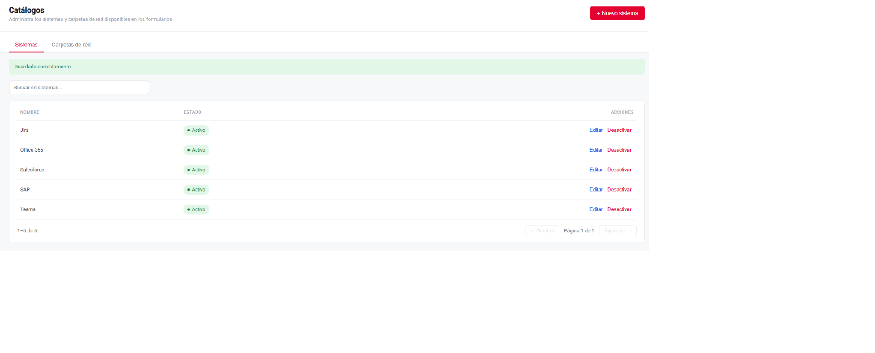
Figura F28. Catálogos: sistema agregado y mensaje «Guardado correctamente».
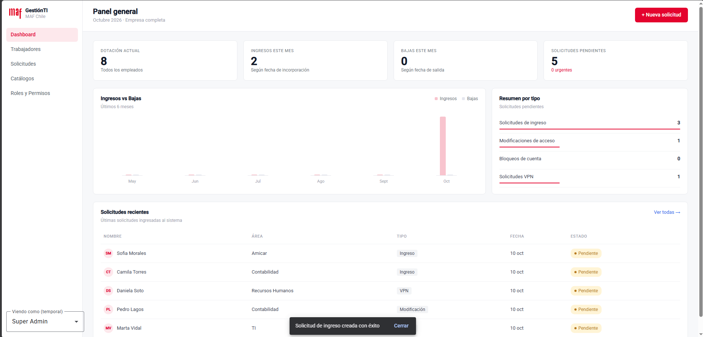
Figura F29. Super Admin crea una solicitud de Ingreso: «Solicitud de ingreso creada con éxito».
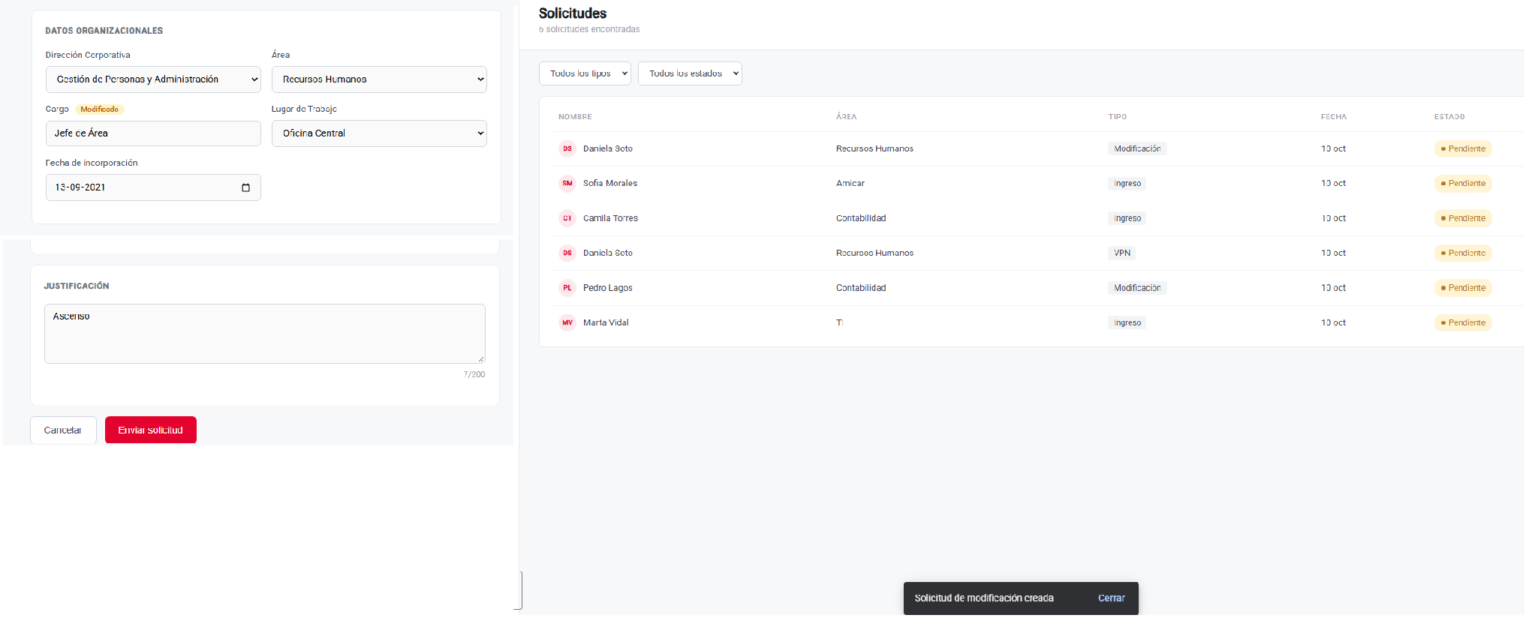
Figura F30. Super Admin crea una solicitud de Modificación: «Solicitud de modificación creada».
CP-36 · Admin agrega un sistema al catálogo
Esperado: Aparece de inmediato en los formularios
Obtenido: El sistema agregado en Catálogos aparece de inmediato en el formulario de solicitud.
Resultado: Pasa · 10/10/2026 · Ariel Correa
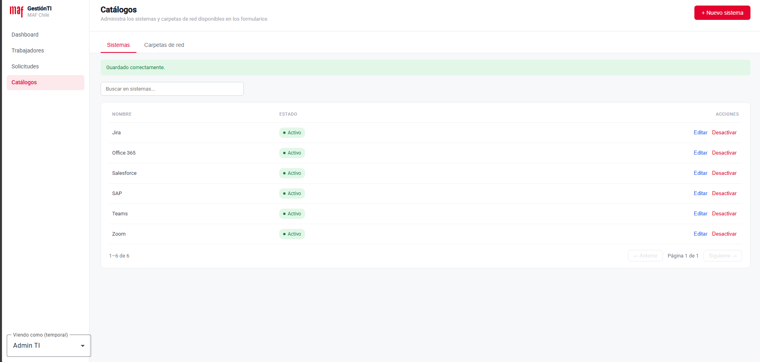
Figura F31. Catálogo de sistemas: el sistema agregado aparece en la lista con el mensaje «Guardado correctamente».
CP-37 · Rol sin permiso intenta editar catálogos
Esperado: No permitido
Obtenido: Roles sin permiso no ven Catálogos y la API rechaza agregar, editar o desactivar.
Resultado: Pasa · 10/10/2026 · Ariel Correa
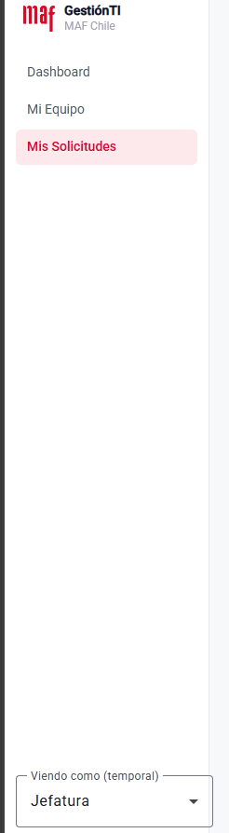
Figura F32. Menú del rol Jefatura: no aparece la opción Catálogos.
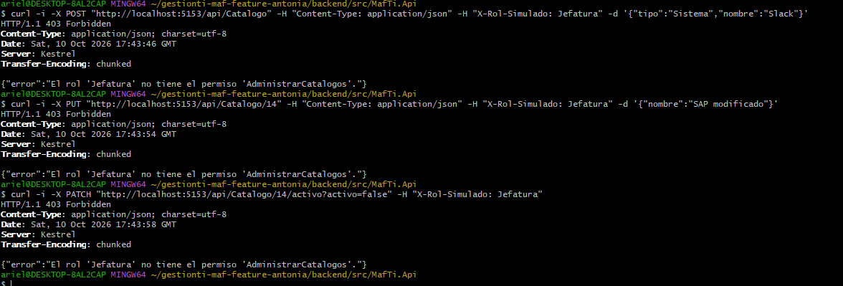
Figura F33. Llamadas directas a la API como Jefatura (POST, PUT y PATCH): HTTP 403 «El rol Jefatura no tiene el permiso AdministrarCatalogos».
CP-39 · Auditoría consulta el historial de una solicitud
Esperado: Muestra actor, fecha y hora de cada paso
Obtenido: La app muestra el historial de una solicitud desde el rol de Auditoría.
Resultado: Pasa (tras corrección) · 11/10/2026 · Ariel Correa
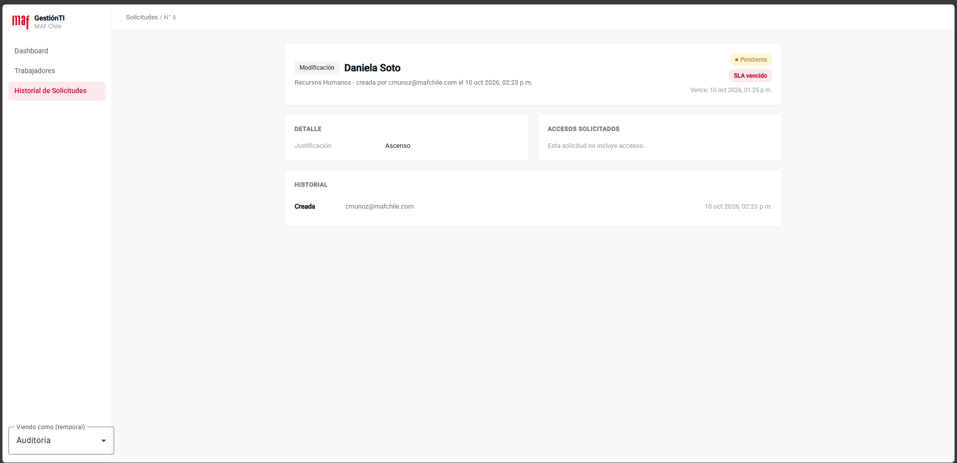
Figura F34. Rol Auditoría: historial de la solicitud con usuario, fecha y hora de cada paso.
CP-40 · Solicitud rechazada que se corrige
Esperado: La nueva solicitud queda enlazada a la original
Obtenido: La solicitud corregida queda enlazada a la original (que sigue Rechazada) y se puede navegar entre ambas.
Resultado: Pasa (tras corrección) · 11/10/2026 · Ariel Correa
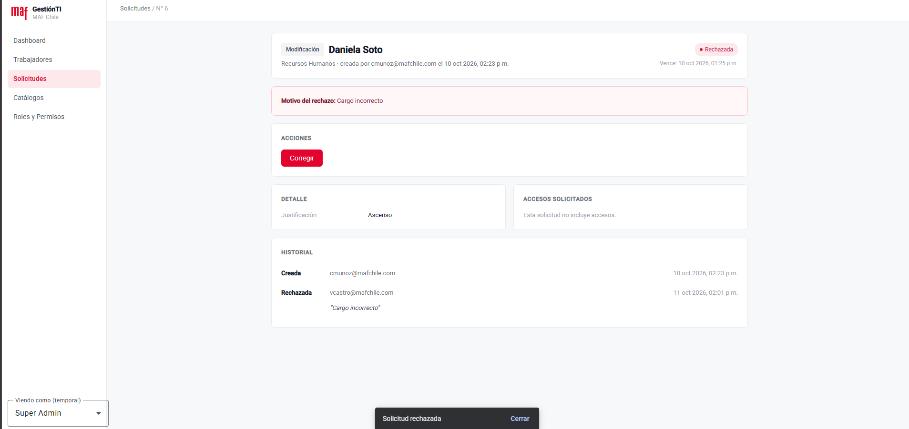
Figura F35. Solicitud rechazada (motivo «Cargo incorrecto»): se ofrece la acción «Corregir».
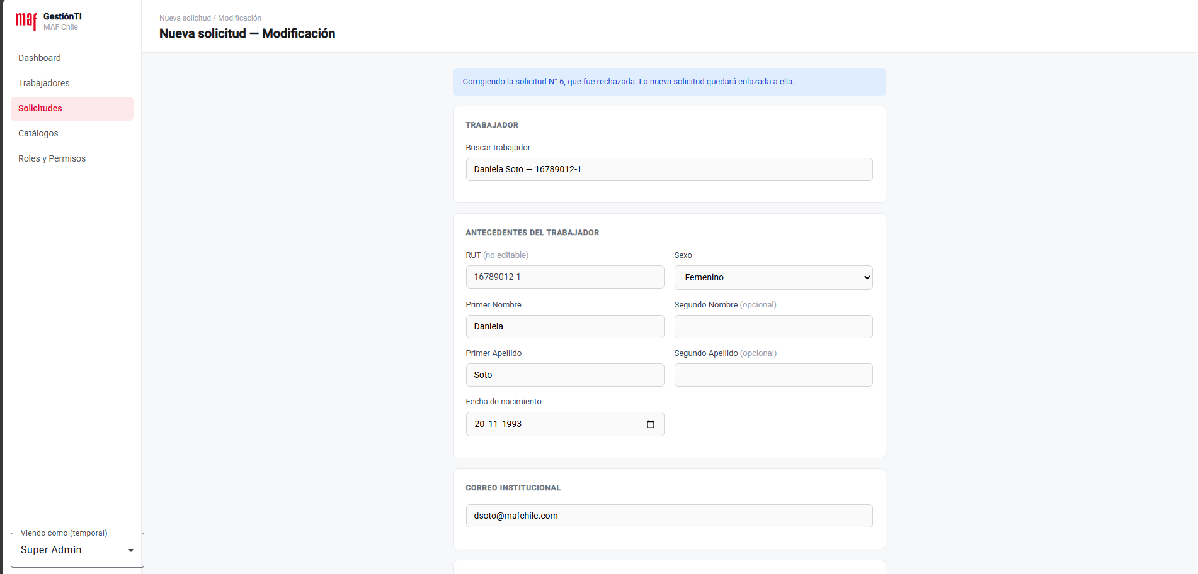
Figura F36. Formulario de corrección: «Corrigiendo la solicitud N° 6, que fue rechazada. La nueva solicitud quedará enlazada a ella».
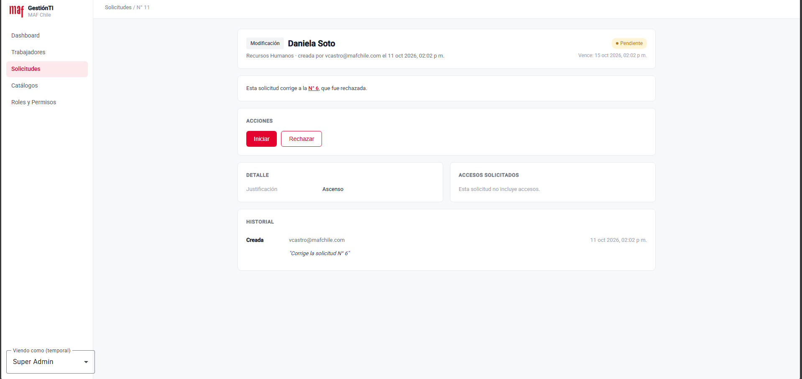
Figura F37. Nueva solicitud: «Esta solicitud corrige a la N° 6, que fue rechazada».
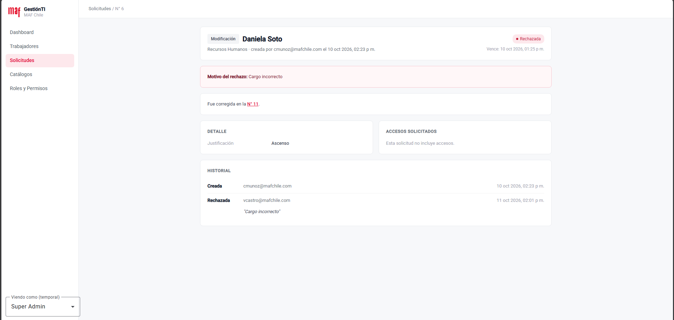
Figura F38. Solicitud original: «Fue corregida en la N° 11».

Casos pendientes
Caso | Descripción | Motivo
CP-16 | Crear bloqueo válido | Requiere un día hábil: queda por ejecutar en el próximo día hábil.
CP-20 | Jefatura intenta abrir el formulario completo sin aprobación previa | Módulo VPN no implementado
CP-21 | Jefatura solicita acceso con motivo predefinido | Módulo VPN no implementado
CP-22 | TI aprueba el acceso | Módulo VPN no implementado
CP-23 | TI rechaza el acceso | Módulo VPN no implementado
CP-24 | Jefatura completa la ficha; TI la revisa y la envía | Módulo VPN no implementado
CP-34 | Iniciar sesión con credenciales de Active Directory | login con AD no implementado
CP-35 | Cerrar sesión y volver a una pantalla protegida | login con AD no implementado
CP-38 | Exportar a PDF y Excel con filtros aplicados | Exportación a PDF y Excel no implementada (KB-01 en Backlog).

